**Проект**

**«Моя мама лучше всех»**



**Логопедическая группа «Малинка»**

**2023 г.**

**Обоснование проекта:** Мама самый главный и дорогой человек для каждого из нас. Развитие отношений между ребенком дошкольного возраста и матерью имеет большое значение для развития личности ребенка. К, сожалению, часто любовь к маме дети связывают только с материальными ценностями, а не духовными.

Данный проект направлен на развитие положительного отношения ребенка к окружающему миру, приобщение детей к самому близкому и родному человеку – маме. Приобщать детей к традиции праздновать День Матери, почитанию женщины – матери.

**Участники проекта:**

* Воспитатели: Попенко С.В., Романова О.В.
* Логопед: Болотникова Н.Н.
* Музыкальный руководитель: Краснобаева О.И.
* Преподаватель по ИЗО: Марченко М. А.
* Родители

Сроки реализации проекта: С 1 по 30 ноября

**Проблема:** Моя мама лучше всех.

**Цель проекта:**

* Воспитывать чувство глубокой любви и привязанности к самому близкому и родному человеку – маме.
* Приобщать детей к традиции праздновать День Матери.
* Почитать женщину – мать.

**Задачи проекта:**

* Углубить знания детей о роли мамы в их жизни.
* Развивать интерес к своим близким.
* Развивать речь детей, творческие способности, любознательность, наблюдательность.
* Воспитывать отзывчивость, доброту, желание помогать маме, радовать ее своими делами и поступками, любовь и уважение к самому близкому человеку – маме.
* Обеспечить атмосферу доброжелательности и комфортности в общении: родитель – родитель; родитель – педагог; родитель- ребенок.
* Способствовать сплоченности родительского коллектива.

**Продукт проекта:**

* Развлечение, посвященное Дню Матери.
* Стенгазета «Поздравляем наших мам».
* Рисование портрета «Моя мама лучше всех».
* Подарок для любимой мамочки.

|  |  |  |  |
| --- | --- | --- | --- |
| **Дата** | **Мероприятия** | **Ответственные** | **Участие**  **родителей** |
| **1**  **неделя** | 1.Родительские посиделки на тему: «Реализация проекта «Моя мама Лучше всех»  2. Беседы с детьми на темы:  « Мамы всякие важны, мамы всякие нужны»  Словесные игры: «Назови ласково», «Один – много». «Скажи наоборот»  3. Чтение художественной литературы: Л.Габе «Моя семья», «Мама», р. Н. сказка «Хаврошечка» А.Барто «Помощница»  4. Составление рассказов на тему «Моя мама самая красивая»  5. Художественно – творческая деятельность.  Ручной труд: «Цветок для мамы»  Лепка: «Корзинка с фруктами для мамы»  Музыка. Разучивание песен о маме.  6. Игровая деятельность:  - Сюжетно – ролевая игра «Дочки – матери», «Салон красоты»  - Дидактические игры «Поможем маме сварить суп и компот»  - Хоровод «Веселись детвора» | Воспитатели, родители  Воспитатели  Воспитатели  Логопед  Воспитатели  Воспитатели  Логопед  Воспитатели  Преподаватель по ИЗО  Муз. руководитель  Воспитатель  Логопед | Наметить мероприятия по участию родителей в проекте  Беседы с детьми о своих профессиях  Чтение художественных произведений  Совместный просмотр мультфильмов  Совместные поделки из природного материала  Привлечение детей к приготовлению салатов. Беседы об овощах и фруктах. |
| **2**  **неделя** | 1.Беседы:  -«Сколько мам у меня дома»  (беседа о бабушках)  -Знакомство с праздником «День Матери»  Словесные игры: «Хорошо – плохо», «Что было бы, если..», «Скажи маме комплимент»  2. Чтение литературных произведений:  - К.Ушинский «Петушок с семьей»  - В. Осеева «Волшебное слово»  С.Капукян «Моя бабушка»  -Э.Успенский «Если был бы я девчонкой»  3. Составление рассказов на тему : «За что я люблю свою маму  4. Художественно – творческая деятельность:  -Рисование «Портрет любимой мамочки2  -Аппликация «Мы гуляли с мамой с осеннем лесу»  -Конструирование «Дом для нашей семьи»  -Музыка. Разучивание песни « Самовар», Разучивание танцевальной разминки.  - Разработка сценария развлечения ко Дню Матери.  5. Игровая деятельность:  - Сюжетно – ролевые игры: «Помогаем маме принимать гостей». «Семья»  - Дидактические игры «Расскажи о своей бабушке, маме», «Назови отчество»,  «Сосчитай до пяти»  - Игры –пантомимы: «Что делает мама, бабушка» | Воспитатели  Воспитатели  Логопед  Воспитатели  Логопед  Преподаватель по ИЗО  Воспитатели  Муз.руководитель  Воспитатели  Логопед | Знакомство детей с родственными отношениями в семье  Беседы на тему: «Что меня огорчает»  Чтение художественной литературы с последующим обсуждением нравственных поступков  Подготовка оборудования к оформлению группы и музыкального зала.  Разучивание с детьми песен и стихов  Привлекать детей к сервировке стола.  Выучить имя и отчество родителей, бабушек и дедушек. |
| **3**  **неделя** | 1.Беседы:  «Чем можно порадовать маму», « Объясни пословицу»  Словесные игры: «Что умеет делать бабушка  ( глаголы), «Какая твоя мама?» (прилагательные)  2. Чтение литературных произведений:  -М. Кари»Эту песню мама пела»  -Э.Машковская «Обида»  Е.Пермяк «Как Маша стала большой»  -В.Осеева «Почему»  3. Ситуации общения: «Хочу быть как мама», «Любимое занятие мамы»  4. Художественно – творческая деятельность:  - Рисование»Любимая мамина птица»  -Ручной труд «Цыпленок в падарок маме»  - Музыкальное воспитание.  Подготовка игр и аттракционов к развлечению.  5. Игровая деятельность- Сюжетно – ролевые игры: «Мамы собираются на праздник», «Моя мама»  - Дидактические игры: «Отгадай загадку и объясни, что тебе помогло ее отгадать» ( про бабушку), «Добрые слова»  - Мимические этюды: «Я увидел маму» «Рассердились – помирились» | Воспитатели  Воспитатели  Воспитатели  Логопед  Преподаватель по ИЗО  Воспитатель  Муз.руководитель  Воспитатели  Логопед | Разучивание с детьми пословиц и поговорок о маме, разъяснить их смысл.  Совместные поделки с детьми  Подготовка атрибутов для игр и аттракционов |
| **4**  **неделя** | 1.Беседы:  - «Как порадовать бабушку и маму», «Как будем поздравлять бабушку и маму»  Словесные игры: «Добрые слова», «Как будем дарить маме подарки»  2. Художественная творческая деятельность:  - Оформить и вывесить стенгазету «Поздравляем наших мам»  -Подготовка подарков для мам  _Оформление музыкального зала к проведению развлечения  -Оформление выставки рисунков «Портрет любимой мамочки»  4. Развлечение , посвященное Дню Матери. | Воспитатели  Логопед  Воспитатели  Преподаватель по ИЗО  Воспитатели  Муз.руководитель  Родители |  |

**Методическое обеспечение.**

* Подбор методической и художественной литературы.
* Знакомство родителей с планом реализации проекта.
* Совещание со специалистами по плану и срокам реализации проекта
* Подбор речевого, игрового и музыкального материала.

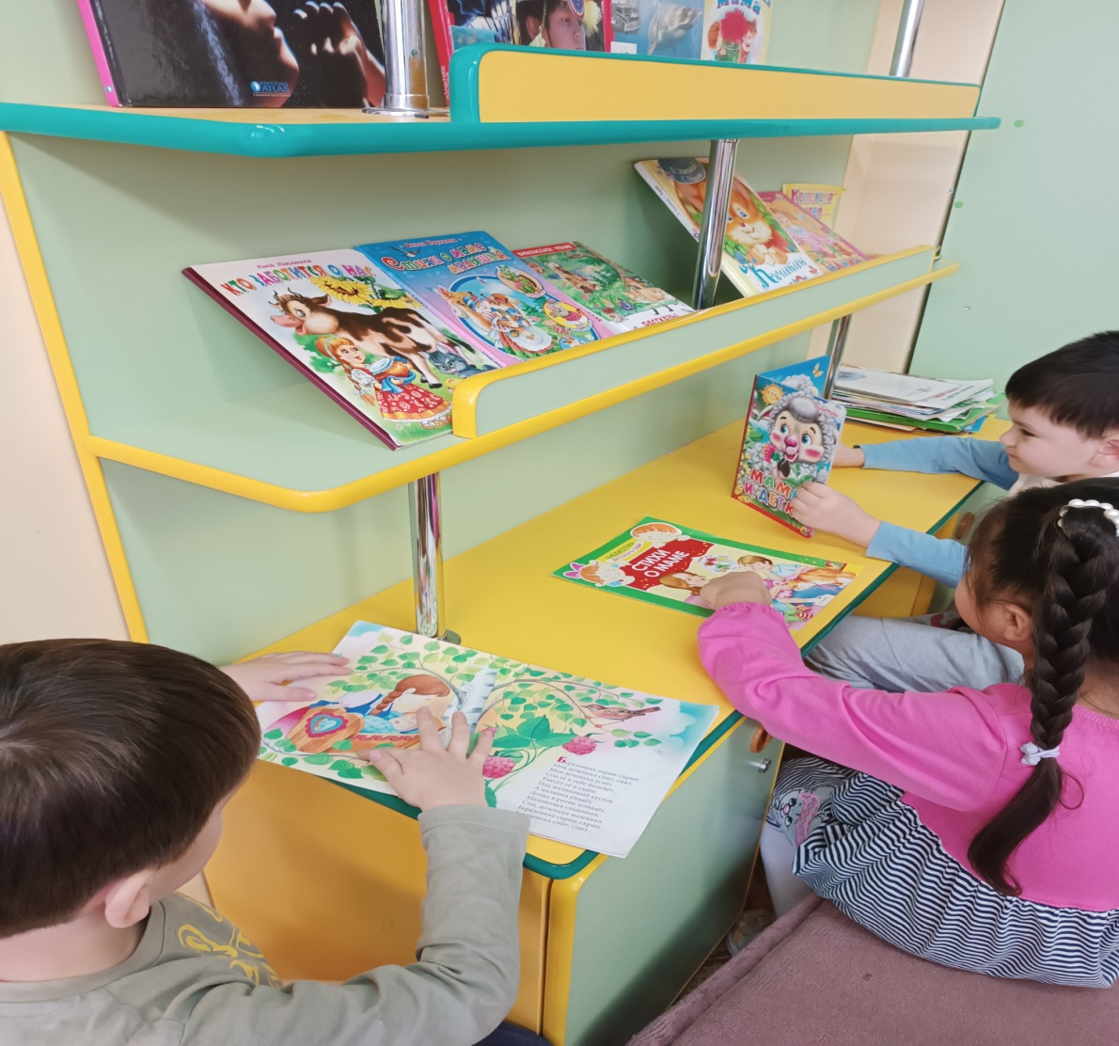

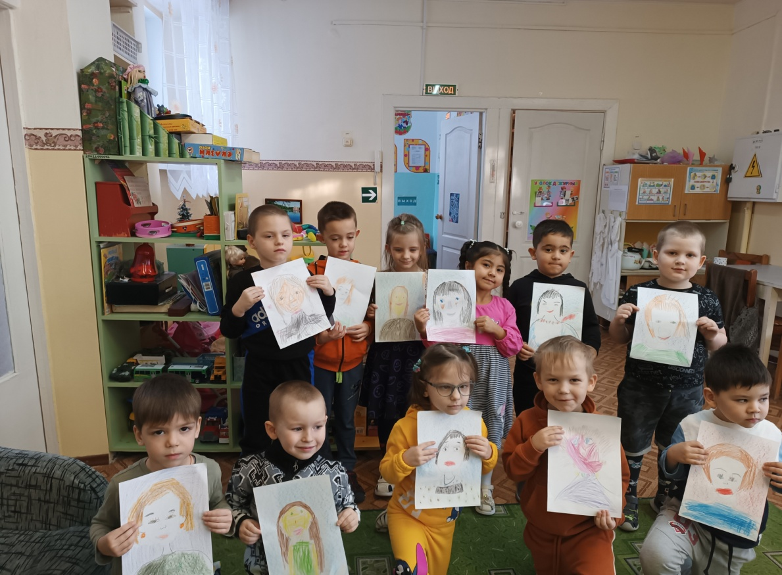

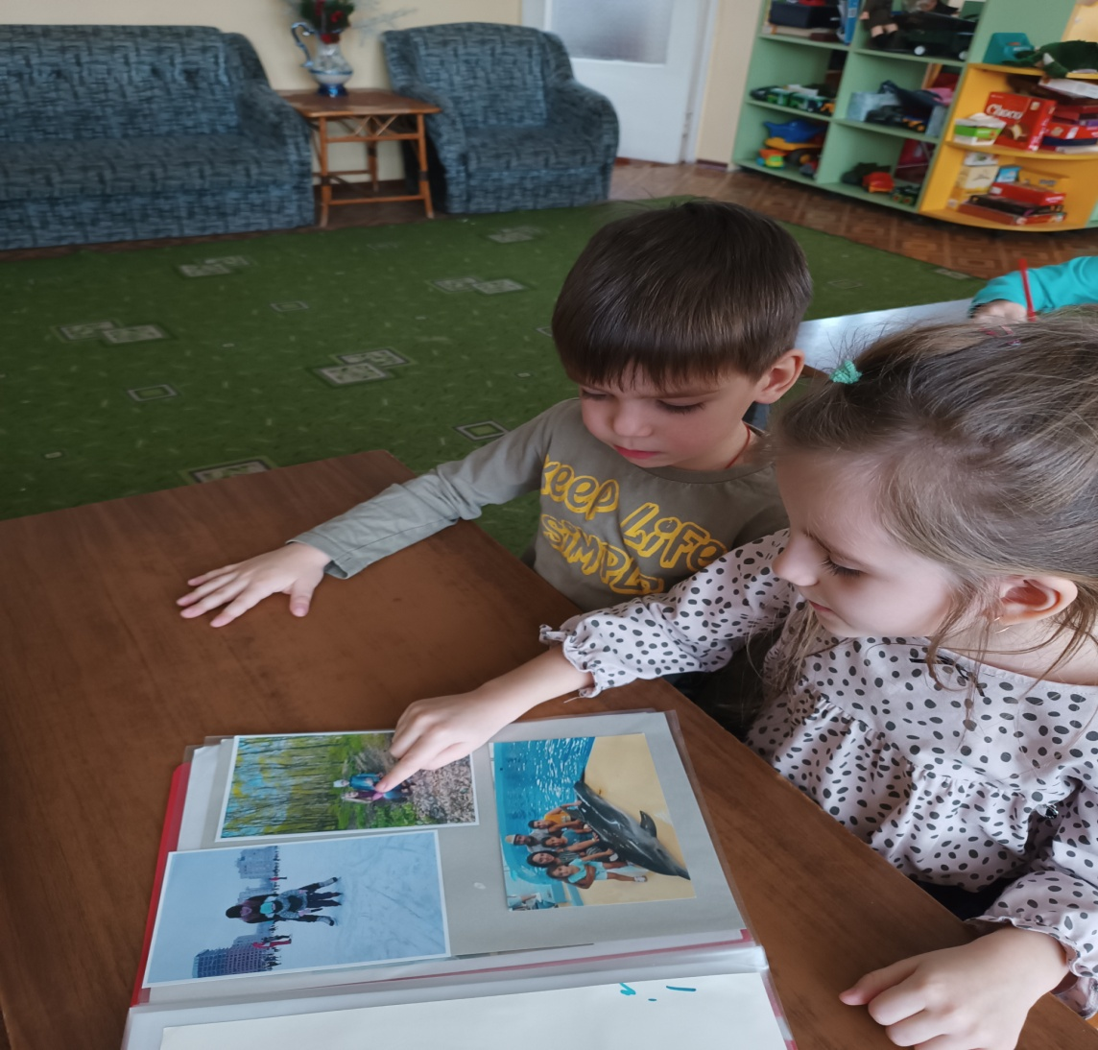

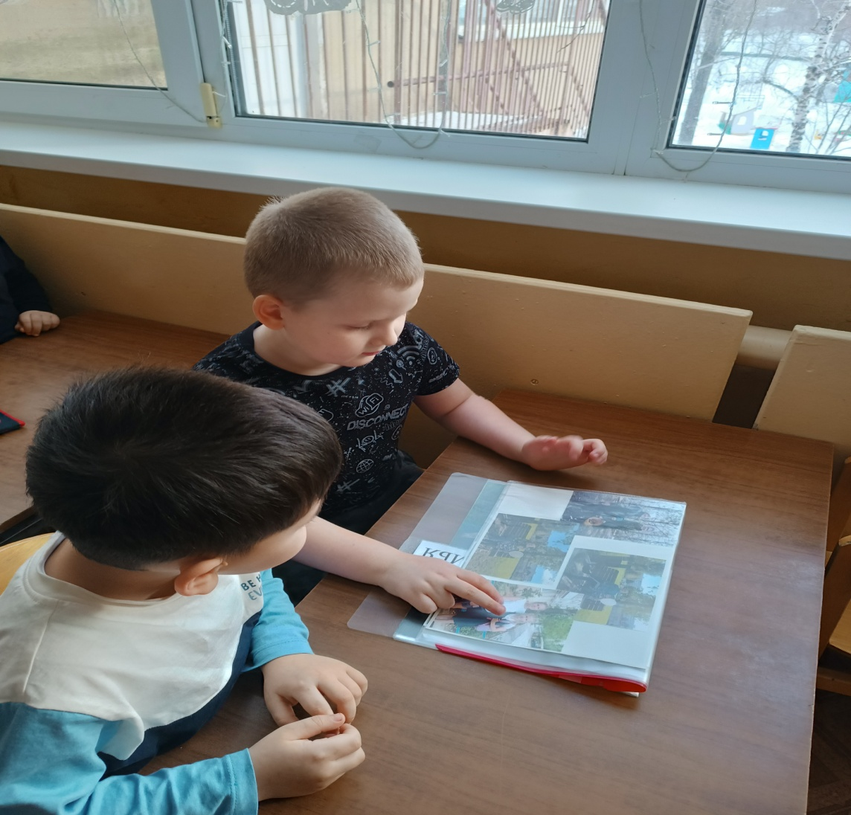

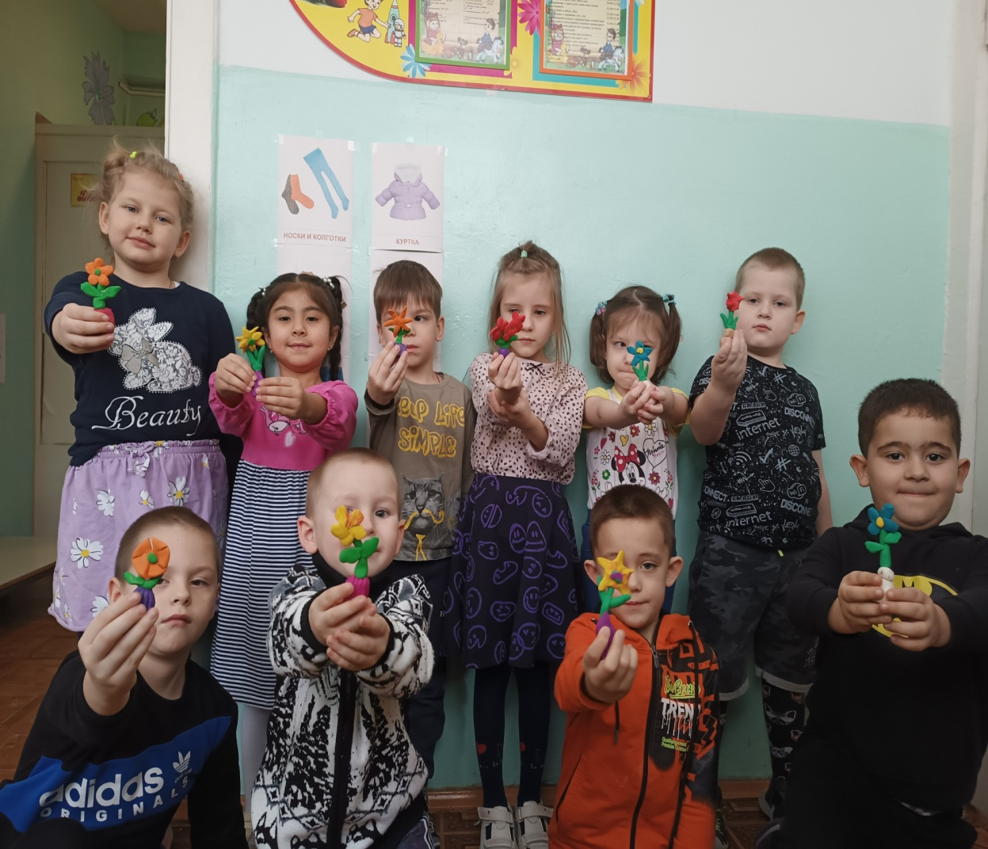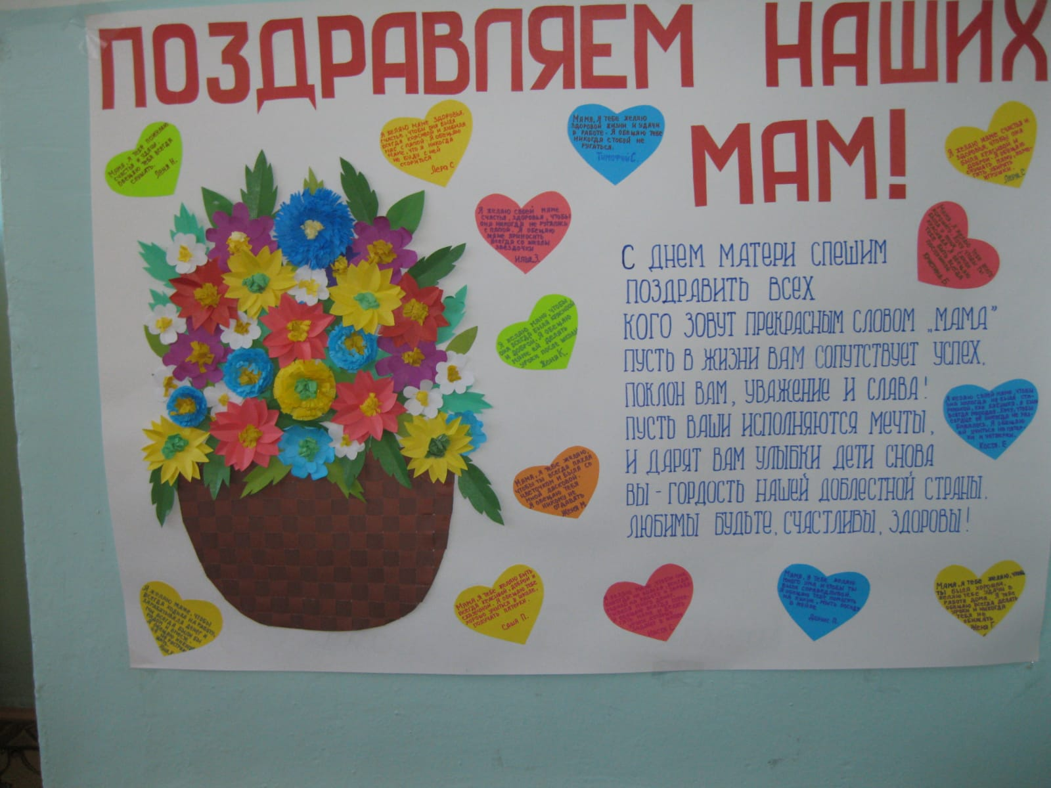

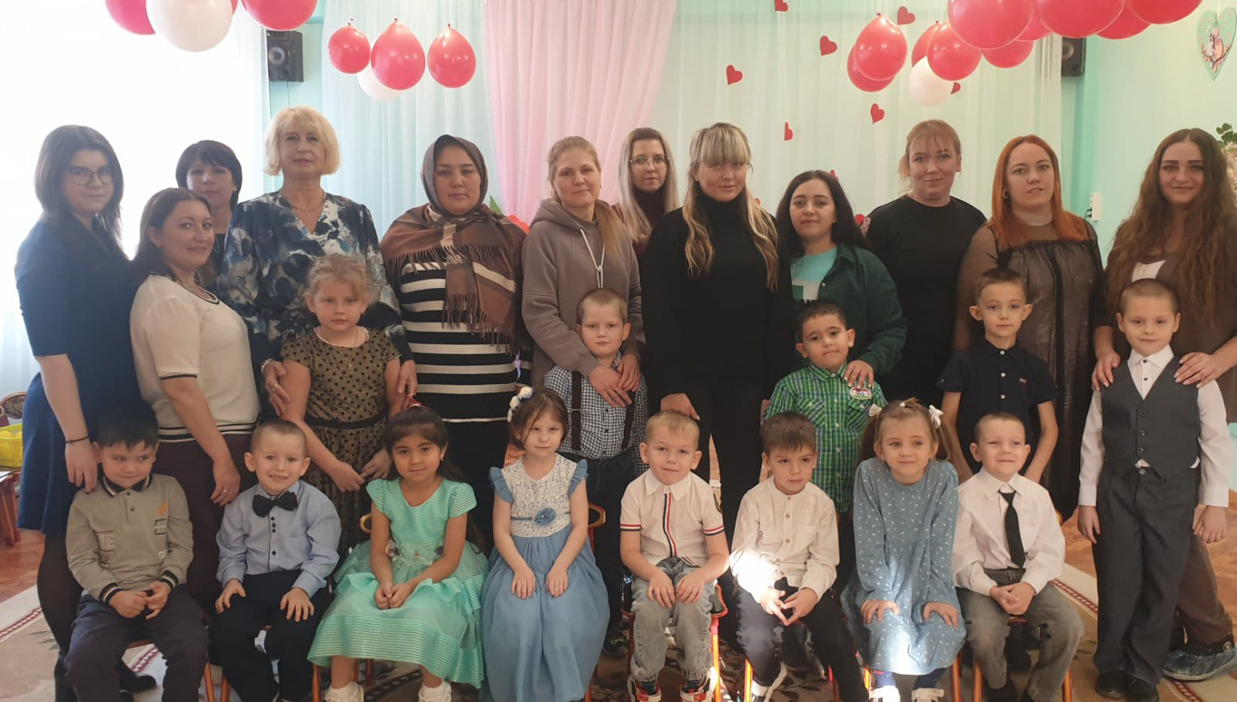

Проект на тему

«Зимующие птицы»

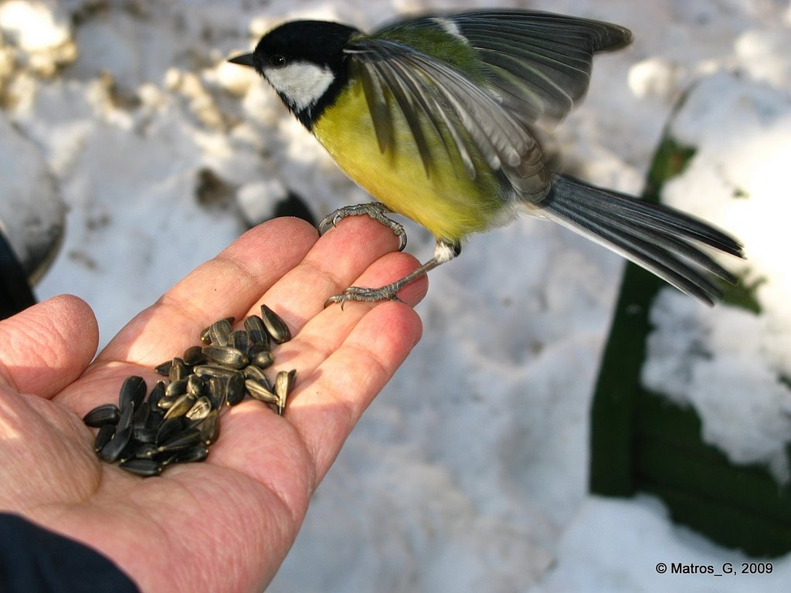

*« Так и живут бок о бок птицы и люди, часто не обращая внимания друг на друга, иногда ссорясь, иногда радуясь друг другу, как члены одной большой семьи. Кто из них кому больше нужен – человек птицам или птицы человеку? Но выживет ли человек, если на Земле не останется птиц».*

*Э.Н. Голованова*

**Участники проекта:**

Воспитатели : Попенко С.В., Романова О.В.

Дети старшей группы «Малинка»

Родители группы «Малинка»

Преподаватель по ИЗО: Марченко М.А.

**Тип проекта**:

Информационно - творческий

**Продолжительность проекта**:

Декабрь - февраль

**Актуальность проекта:**

Птицы приносят людям пользу и радость целый год. В холодное время года для зимующих птиц доступной пищи становится значительно меньше, но потребность в ней возрастает. Иногда естественный корм становится практически не доступным, поэтому многие птицы не могут пережить суровую зиму и погибают.

Поэтому нужно углублять знания детей о зимующих птицах, об их повадках, образе жизни, создать условия для общения ребенка с миром природы. Очень важно пробудить в детях интерес к живой природе, воспитывать любовь к ней, научить беречь окружающий мир.

**Проблема:**

Какие они – зимующие птицы?

**Цель:**

* Формировать экологические представления о зимующих птицах;
* Развивать познавательный интерес к птицам и ответственность за все живое;
* Развивать коммуникативные способности

**Задачи:**

* Закреплять и расширять представления детей о зимующих птицах: условиях жизни и особенностях их существования;
* Развивать у детей желание наблюдать, исследовать, получать новые знания и умения;
* Развивать связную речь, активизировать словарь.

**Ожидаемые результаты:**

* Расширение кругозора о зимующих птицах
* Улучшение предметно- развивающей среды
* Развитие у детей любознательности, творческих способностей, познавательной активности, коммуникативных навыков
* Участие воспитанников и родителей в помощи птицам в трудных зимних условиях.

**Мероприятия по реализации проекта**

1. **Познавательно – речевая деятельность**

**Проведение ОД**: «Обитатели зимнего парка», «Тайны птичьего мира», «Покормите птиц зимой», «Рассказ воспитателя о зимующих птицах», «Составление описательного рассказа о зимующих птицах»

**Беседы:** «Что ты знаешь о птицах», «Какие птицы живут зимой в городе», «Зимние гости», «Почему птиц стало меньше», «Пользу или вред приносят птицы», «Меню птиц»

**Викторина**: «Мы друзья птиц»

**Наблюдения:** за птицами, прилетевшими на участок: чем питаются, как собираются в стаи, их повадки.

**Чтение художественной литературы**: В. Скребицкий»На лесной полянке появились синички», Ю Казаков « Жадный Чик и кот Васька», Т. Шорыгин «Птицы – какие они?», Произведения В.Бианки «Сова», «Молоко для ворона», «Синичкин календарь», Ю. Никонова «Зимующие гости», В Сухомлинский «Как синичка меня будит»

**Заучивание стихотворения**: А. Прокофьев «Снегири», Н.Рубцов «Воробей»

**Отгадывание загадок, проговаривание скороговорок, считалок о зимующих птицах**

**Составление рассказов на темы**: «Как я видел Снегирей», «Как я кормил птиц»

**Просмотр мультфильмов**: Н. Рубцова «Воробей и ворона», «Высокая горка»

**Просмотр презентации**: «Зимующие птицы у кормушки»

**Рассматривание лэпбука:** «Зимующие птицы»

**2 Художественно- творческая деятельность**

**Подобрать иллюстрации зимующих птиц**

**Рисование на тему**: «К нам прилетели снегири», «обитатели городского парка»

**Лепка:** «Зимние гости», «Дерево со скворечником», «Снегири на ветках»

**Аппликация**: «Веселые птички», «Снегирь на ветке рябины». «Совенок»

**Конструирование:** « Смастерим кормушку»

**Труд в природе**: развешивание кормушек, пополнение кормушек

кормом.

**Оформление альбома** «Зимующие птицы»

**Оформление стенгазеты**: «Они остались зимовать, а мы им будем помогать»

**3.Игровая деятельность:**

**Д/ игры**: «Угадай птицу по описанию», «Рассели птиц», «Кто, где живет», «Четвертый лишний» «Летает, плавает, бегает», «Каких птиц зимой не увидишь», «В зимней столовой», «Придумай сказку пр скворца», «Где обедал воробей»

**Н/печатные игры**: «Птичий двор», «Чей хвост», «Зимующие птицы», «Разрезные картинки»

**С/р игра** «Парк птиц» «Птичий двор»

**П/игры:** «Прилет птиц», «Совушка», «Птички в гнездышках»

**Театрализованные игры**: «Лиса и журавль», «Три синички»

**4 Работа с родителями**

**Знакомство родителей с проектом**

**Подборка информации к проекту**

**Консультации для родителей**: Как и из чего сделать кормушку для птиц»

**Памятка** «Как правильно кормить птиц зимой»

**Беседа с родителями** : Обсуждаете ли вы дома с ребенком данную тему»

**Конкурс:**  «Кормушки своими руками»

**Методическое обеспечение:**

1 Подбор методической и художественной литературы.

2 Составление конспектов занятий «Обитатели зимнего парка», «Покормите птиц зимой»

3 Подбор мультфильмов о птицах

4 Подготовка презентации

**Литература:**

1. Т.А.Шорыгина «Птицы. Какие они?» М.,2003 г.
2. Т.А.Шорыгина «Какие месяцы в году» М.,1999 г
3. В союзе с природой. Л.И.Грехова, М.,1999 г.
4. Л.П.Молодова «Экологические праздники для детей» М.,1999 г.
5. Журнал «Обруч» - 2011.- №2

